避重就輕
校 名：仁武國小
指導老師：沈佩欣、許育菁、
張慧玉
一、旨趣
「平衡」是一個基本的物理概念，但也是一個複雜的過程。每個物體在地球上受到重力作用，都可想像質量集中於一點，就是我們所說的「重心」，當支點頂在重心位置時，物體較容易保持平衡，而重心越低，物體也越穩定。
二、實驗器材:
彩色紙、細竹籤、筷子、線、強力磁鐵、迴紋針
三、活動過程
活動一、平衡鳥兒
(一)作法：
- 準備一張6＊4的紙，將短邊對折一半，修剪成鳥兒身體
- 準備一張27＊3的紙，將長邊對折一半，做成翅膀
- 組合起來後，使用竹籤（或其他尖銳物體）撐住鳥嘴或鳥尾，試著讓鳥兒平衡
(二)玩法：
讓小朋友將鳥兒的零件組裝，了解翅膀向前或向後對鳥兒平衡的影響，當翅膀向前時，重心會向前，因此支點要在鳥嘴才能平衡（如圖1）；而當翅膀向後時，重心會向後，支點要位於鳥尾才能平衡（如圖2）。
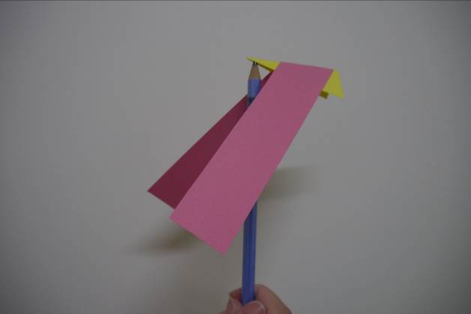 | 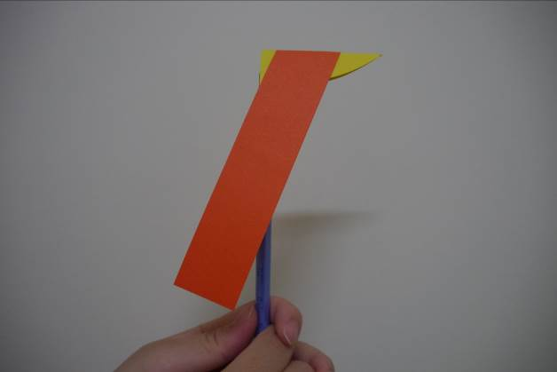
圖1 | 圖2

活動二、魚兒上鉤
(一)作法：
  - 裁剪數隻不同大小的紙魚，並在背面黏貼迴紋針（圖3）
  - 將筷子的中心以及兩端綁上線，並在兩端的線末端黏上磁鐵
  - 可愛魚兒就可以藉由磁力吸附在兩端（圖4）
(二)玩法：
讓小朋友試著調整兩端魚兒數量，使筷子能夠與牆上的線平行時（圖5），即過關。
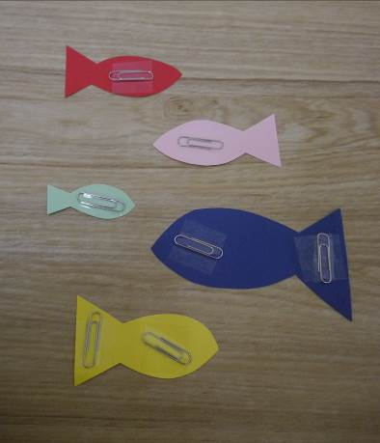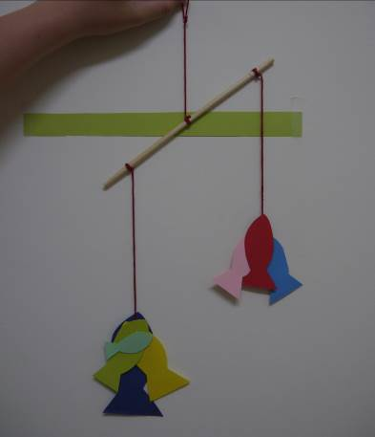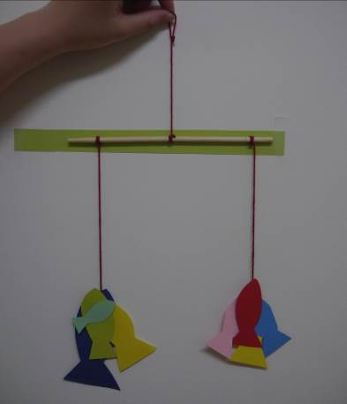
（圖3） （圖4） （圖5）

四、原理探討
活動一、平衡鳥兒
- 物體的重心讓力達到「靜態平衡」，從力矩來分析：「重心的位置如果有支撐點（支點），比較容易維持平衡」

- 搖擺中的平衡鳥能維持平衡，主要是應用到「槓桿原理」。施力點、支點和抗力點三者之間取得槓桿轉動平衡。我們利用紙片作出平衡鳥的外形，支點的尋找就是取得施力點、支點與抗力點三者的轉動平衡。
。
活動二 、魚兒上鉤
- 同樣利用活動一的原理，變化成不同遊戲活動。槓桿左右的長度相同時，當一側物體質量較重時，可以增加另一側物體質量與其相等，使左右調整到合力矩=0，同時認識重心的概念。

